2.后台客户管理，点类别，要看到该客户属于谁的

点击客户详情可查看，列表空间有限，不适宜展示太多内容

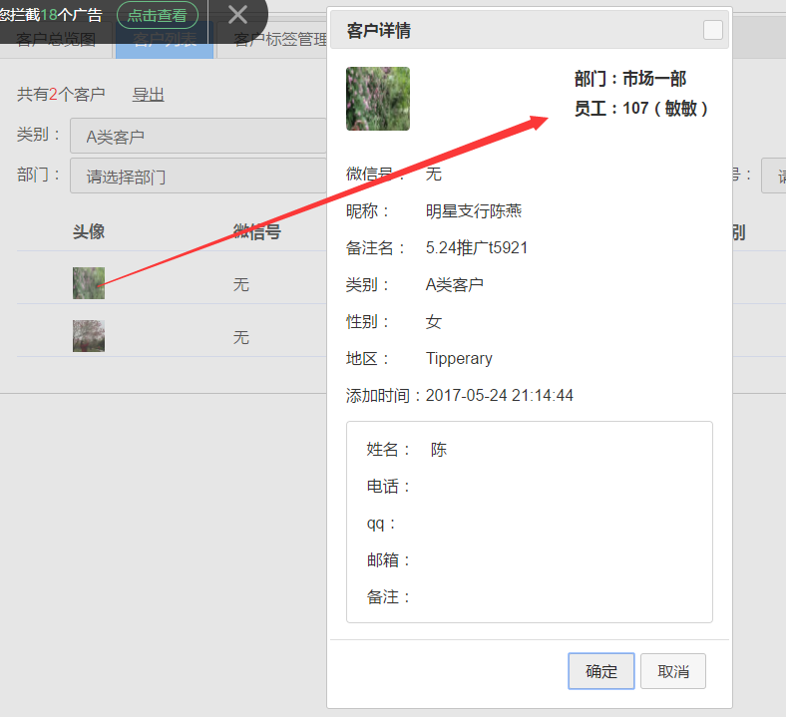

3.后台告警记录，微信号显示的是备注名

1. 后台内部的实时监控，数量不对

没有现场，未能发现问题

1. 后台聊天记录，emoji表情显示乱码，撤回消息显示乱码（自己撤回，显示的是别人撤回）

7.后台渠道商报表粉丝总数去掉

9.后台告警记录排版错误，18588624069

1. 后台聊天记录，改成按最近聊天排序
2. 聊天记录搜索错误